编 号：0170-2018-2020
计量要求导出和计量验证记录表
测量过程名称 |  | 样品称重过程 |  |  | 被测参数要求(含公差) |  | （0.05-10）g
被测参数要求识别依据文件 |  |  |  |  | GB/T 20684-2017
计量要求导出方法

GB/T 20684-2017标准4.4.1.5.1规定：称取0.1g草甘膦标样（精确至0.0001g）….即规定了电子天平的最小分度值为0.1mg为计量要求。

计量校准过程 | 测量设备名称 |  | 型号规格 | 设备特性  (示值误差等) |  | 校准证书编号 |  | 校准日期
计量校准过程 | 电子天平  1230020211 |  | AL204 | Ⅰ级  分度值0.1mg |  | 启计2020047963 |  | 2020.7.15
计量验证记录

配备的电子天平为Ⅰ级，分度值0.1mg，满足GB/T 20684-2017的要求；
配备的电子天平量程（0-210）g, 满足样品称重范围为（0.05-10）g的要求。

验证结论： √符合 □有缺陷 □不符合 （注：在选项上打√，只选一项）

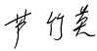
验证人员签字： 验证日期：2020 年 7 月 18 日
认证审核记录：
- 被测参数要求识别代表了“顾客”的要求;
- 计量要求导出方法正确;
- 测量设备的配备满足计量要求;
- 测量设备检定/校准;
- 测量设备验证正确。
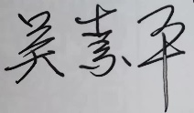
审核员签字：

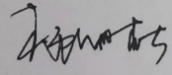
企业代表签字： 审核日期：2020 年12 月30 日

